Persona de contacto
Bettina König
Marketing Communications
Coperion GmbH
Theodorstraße 10
70469 Stuttgart/Alemania

Teléfono +49 (0)711 897 22 15
Fax +49 (0)711 897 39 74
bettina.koenig@coperion.com
www.coperion.com

Pabellón oeste, 2.º piso, estand W1601

Nota de prensa

Coperion y Herbold en la NPE 2024

Soluciones inteligentes para el reciclaje y la extrusión de plásticos
Sewell, Nueva Jersey, EE. UU., marzo de 2024 – En la NPE 2024 (del 6 al 10 de mayo de 2024, Orlando, Florida/EE. UU.), Coperion y Herbold Meckesheim presentarán una amplia variedad de componentes y soluciones avanzados para el reciclaje y el procesamiento de plásticos en su estand W1601 del pabellón oeste, 2.º piso. Como materia prima, el plástico puede contribuir de forma valiosa a la protección del medioambiente, la revolución energética y la economía circular. La clave reside en reciclar los plásticos. Por este motivo, el reciclaje de plásticos es la prioridad de los proyectos de desarrollo integrales en Coperion y Herbold Meckesheim. Las dos empresas mostrarán los resultados de estos proyectos en la NPE 2024 presentando una combinación de soluciones de proceso y tecnologías para el reciclaje económico de varios plásticos, al mismo tiempo que se obtienen los más altos niveles de calidad del producto. En el estand podrán verse una extrusora de doble husillo ZSK 58 Mc¹⁸ configurada para la fabricación de PET de alta calidad utilizando materiales reciclados, así como el alimentador lateral ZS-B 70 MEGAfeed introducido recientemente para el reciclaje de fibras y escamas ligeras, y una compactadora de plástico Herbold Meckesheim HV70. También podrá verse un nuevo alimentador Schenck Process FPM MechaTron® Flat Bottom (FB), un alimentador de alta capacidad en acero inoxidable y diseñado específicamente para la manipulación de materiales ligeros y esponjosos como films y recortes. En el estand conjunto W1181 de Coperion y Schenck Process FPM se expondrán otros equipamientos como alimentadores, captaciónes de polvo, transportes neumáticos y componentes para la manipulación de materiales a granel.
Desde componentes individuales hasta plantas completas
Gracias a la combinación de la tecnología y los conocimientos técnicos de Coperion y Herbold Meckesheim, las dos empresas son capaces de proporcionar soluciones eficientes para el reciclaje de plásticos: desde el procesamiento mecánico —trituración, lavado, separación, secado y aglomeración de plásticos—, pasando por la manipulación, alimentación y extrusión de material a granel, así como sistemas de mezcla, peletización y reducción de olores, hasta sistemas completos. Los clientes pueden adquirir componentes individuales y sistemas de reciclaje completos de un solo proveedor, que proporcionan la máxima calidad final del producto y los mayores rendimientos de caudal. Desde su alianza, ambas empresas han continuado desarrollando sus tecnologías, y armonizándolas entre sí de forma óptima, de modo que sus sistemas destacan por un funcionamiento extremadamente eficiente.
El alimentador lateral ZS-B MEGAfeed rentabiliza de forma significativa el reciclaje de plásticos
Para la alimentación eficiente de escamas y fibras voluminosas (PET y otros plásticos) a una extrusora de doble husillo ZSK, Coperion expondrá el innovador alimentador lateral Coperion ZS-B 70 MEGAfeed desarrollado recientemente. Los plásticos reciclados con una densidad aparente a partir de 20 kg/m³, considerados durante mucho tiempo limitados para su introducción y, por tanto, no aprovechables, pueden alimentarse de forma fiable en grandes cantidades en las extrusoras de doble husillo ZSK de Coperion de tamaños más reducidos y, al mismo tiempo, reciclarse y mezclarse.
Las tecnologías convencionales para reciclar PET requieren el presecado y la cristalización de las escamas y fibras antes de que puedan reprocesarse. Si se utiliza el alimentador lateral ZS-B 70 MEGAfeed de Coperion, los reciclados de PET pueden introducirse directamente en la extrusora ZSK. Los profesionales del reciclado se benefician especialmente de la gran calidad del producto final. Gracias a las estupendas propiedades de desvolatilización de la ZSK, los componentes volátiles como monómeros, oligómeros y el agua se eliminan de forma fiable. Otras ventajas de los sistemas de Coperion para el reciclaje de PET son el ahorro de costes operativos y logísticos, así como el menor consumo de energía. La elevada calidad del reciclado de PET fabricado mediante este innovador proceso de Coperion fue aprobada por la administración de alimentos y medicamentos de EE. UU. (FDA) para el contacto directo con alimentos («carta de no objeción»).
Compactadora de plástico HV 70 de Herbold Meckesheim: elevada densidad aparente, mínima carga térmica
La compactadora de plástico de alto rendimiento HV 70, que también se expone en el estand, es la más potente de la serie de Herbold Meckesheim. Procesa la materia prima en funcionamiento continuo entre un disco compactador rotativo y otro continuo, equipados con barras de prensado atornilladas y de fácil sustitución. Las compactadoras de plástico HV pueden utilizarse para aglomerar una amplia variedad de materiales en productos con una elevada densidad aparente: termoplásticos como fibras, partículas finas, cintas pequeñas, espumas, películas estirables o finas, polvos o virutas, así como plásticos difíciles de transportar, almacenar o mezclar. Además, la HV 70 combina un elevado rendimiento de caudal y bajos costes de desgaste con un sistema de control totalmente automático, en el que pueden memorizarse ajustes para diferentes materias primas. Gracias a la monitorización del rendimiento y la temperatura, solo se requiere un personal mínimo para controlar el proceso.

Dosificador Schenck Process FPM MechaTron® Flat Bottom (FB) para materiales ligeros y esponjosos
También se expondrá el alimentador Schenck Process FPM MechaTron® Flat Bottom (FB). Este alimentador de alta capacidad en acero inoxidable se ha diseñado específicamente para el transporte de materiales ligeros y esponjosos. Con un agitador vertical accionado desde abajo y un agitador auxiliar, el MechaTron FB es perfecto para materiales difíciles de alimentar como polipropileno triturado o películas de plástico PET cuando se introducen en una extrusora. Schenck Process FPM forma parte de Coperion desde 2023. Ambas marcas presentarán su pericia juntas por primera vez en la NPE de este año.
Soluciones de reciclaje químico: para grandes cantidades de desechos plásticos mezclados
La tecnología de la extrusora de doble husillo de Coperion posee numerosas ventajas, especialmente beneficiosas para el reciclaje químico de plásticos. En concreto, la tecnología resulta muy apropiada para un suministro de energía eficiente y abarca un amplio rango de rendimientos de caudal. En las grandes máquinas extrusoras ZSK, los caudales de hasta 20 t/h garantizan una alimentación continua del reactor.
Cameron Kheradi, director del departamento «Process Technology» en Coperion EE. UU., afirma: «El reciclaje del plástico es uno de los temas centrales que impulsamos con rotundidad para ayudar mejor a la industria del plástico en su camino hacia una economía circular. Estamos muy orgullosos de nuestras tecnologías y procesos de desarrollo reciente, ya que proporcionan un producto de primera clase y aumentan significativamente la eficiencia del reciclaje. El innovador ZS-B MEGAfeed permite incluso el reciclaje de ciertas fibras y escamas de plástico por primera vez. Gracias a nuestro nuevo centro «Recycling Innovation Center», contamos con el entorno óptimo para desarrollar más tecnologías y trabajar junto con nuestros clientes para optimizar los procesos de reciclado».
Coperion y Schenck Process FPM, estand W1181: equipos de alimentación, captación de polvo y transporte neumático, así como componentes para la manipulación de material a granel, en el punto de mira
En el estand W1601, Coperion y Schenck Process FPM presentarán de manera conjunta por primera vez una amplia variedad de equipos para alimentación, captaciónes de polvo y transporte neumático, componentes para la manipulación de material a granel, así como expondrán sus soluciones de sistemas completos para profesionales del procesamiento de plástico. Gracias a la combinación de las competencias complementarias de Coperion y Schenck Process FPM, estos dos operadores industriales, fiables y consolidados, ofrecen soluciones de sistemas integrales mejoradas a los clientes de todo el mundo.

Puede encontrar más información en www.coperion.com/NPE2024

Coperion (www.coperion.com) es una empresa industrial y tecnológica líder a nivel internacional en sistemas de mezcla y extrusión, clasificación, trituración y lavado, así como en sistemas de dosificación, tratamiento de materiales a granel y servicios. Coperion desarrolla, produce y realiza el mantenimiento de instalaciones, maquinaria y componentes para la industria del plástico y del reciclaje de plásticos, así como también para la industria química, de baterías, alimentaria, farmacéutica y mineral. Coperion da trabajo a más de 5.000 empleados(as) en todo el mundo en sus tres divisiones: Polímeros; Alimentación, Salud y Nutrición; y Ventas de Mercado Posventa y Servicio Posventa, y también en sus más de 50 empresas de distribución y servicios internacionales. Coperion es una filial de Hillenbrand (NYSE: HI), una empresa industrial internacional que ofrece instalaciones de procesamiento y soluciones sofisticadas y relevantes para el proceso a clientes procedentes de una gran variedad de sectores en todo el mundo. www.hillenbrand.com

Acerca de Herbold Meckesheim
Herbold Meckesheim (www.herbold.com) es un especialista líder en reciclaje y produce máquinas y sistemas para procesar residuos plásticos industriales limpios, como plásticos usados, mezclados y contaminados. Las soluciones de sistemas modulares para líneas de reciclaje automatizadas se prueban en el propio centro técnico de la empresa. Más de 260 empleados en la sede central y el personal de las agencias internacionales ofrecen asistencia para sistemas y máquinas personalizados según los requisitos del cliente, desde el diseño y la puesta en marcha hasta el final de su uso comercial. Desde 2022, Herbold Meckesheim forma parte de la nueva unidad Business Recycling de Coperion, que ofrece soluciones completas para el reciclaje de plásticos. Coperion es una filial de Hillenbrand (NYSE: HI), una empresa industrial internacional que proporciona equipos y soluciones de procesamiento de alta ingeniería y relevantes para el proceso a clientes de diversas industrias de todo el mundo. www.hillenbrand.com

Estimado(a) compañero(a):
Puede descargar esta nota de prensa en inglés y alemán, así como
las fotos en color con calidad de impresión de internet en
https://www.coperion.com/en/news-media/newsroom/
.

Contacto editorial y copias:
Dr. Jörg Wolters, KONSENS Public Relations GmbH & Co. KG,
Hans-Böckler-Str. 20 D-63811 Stockstadt am Main
Tel.: +49 (0) 6027/99005-13
Correo electrónico: mail@konsens.de, Internet: www.konsens.de

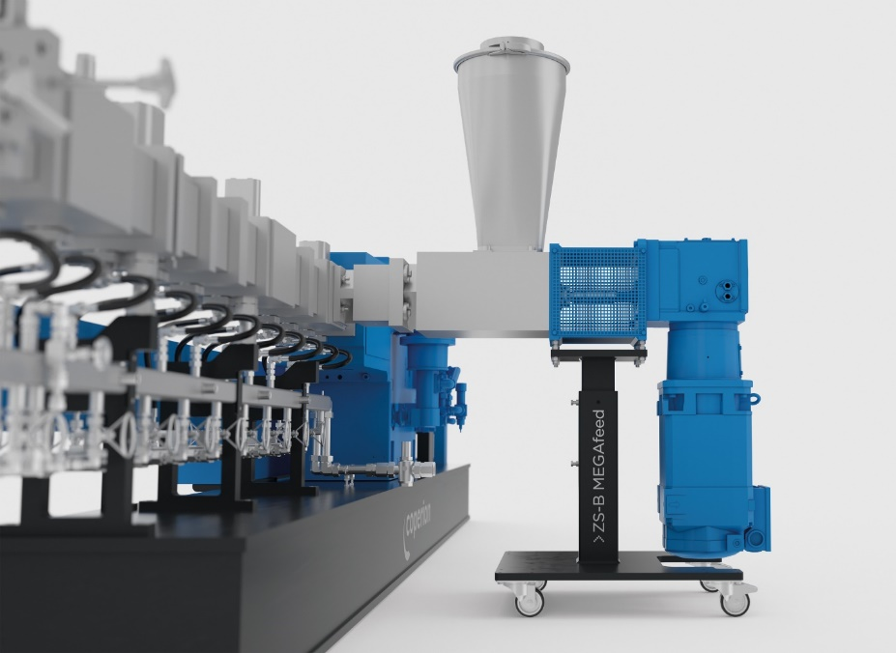
Gracias a su gran potencial de introducción, el reciclaje de fibras y escamas de plástico con el alimentador lateral ZS-B MEGAfeed de Coperion es mucho más económico y se hace posible por primera vez.
Foto: Coperion, Stuttgart, Alemania

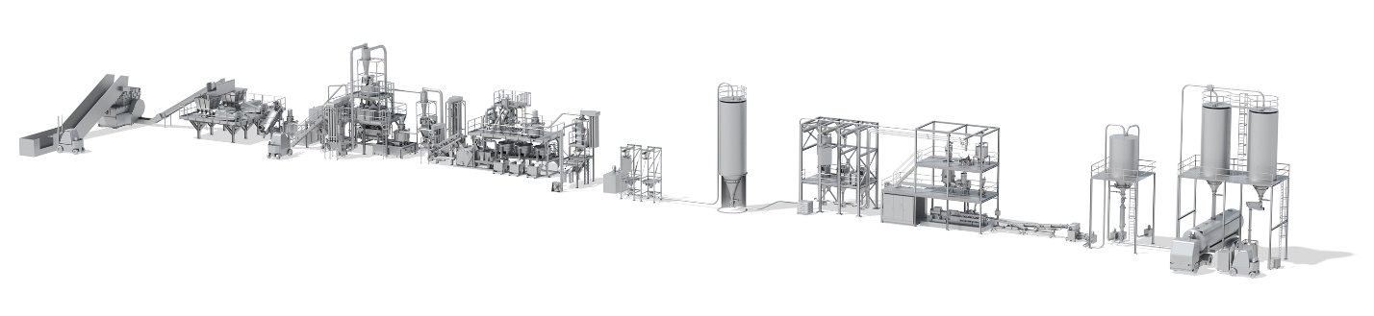

Con los sistemas completos para el reciclaje de plásticos de un solo proveedor, Coperion y Herbold establecen nuevos estándares para la industria.
Foto: Coperion, Stuttgart, Alemania
La compactadora de plástico HV 70 es la más potente de la serie de Herbold Meckesheim. Procesa la materia prima en funcionamiento continuo entre un disco compactador rotativo y otro continuo, equipados con barras de prensado atornilladas y de fácil sustitución.
Foto: Herbold Meckesheim, Meckesheim, Alemania

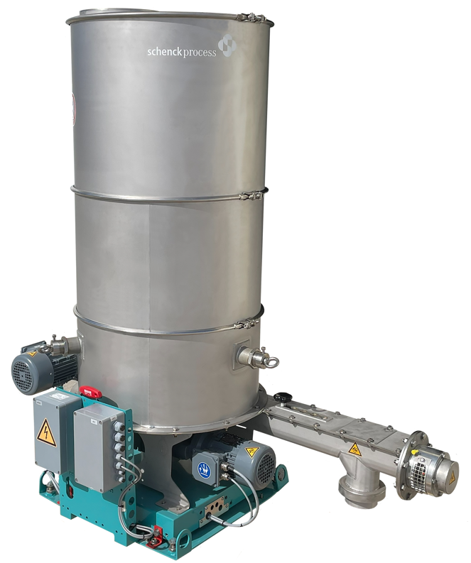
El alimentador Schenck Process FPM MechaTron® Flat Bottom (FB) es ideal para suministrar materiales de baja densidad aparente como películas trituradas y recortes.
Imagen: Schenck Process FPM, Whitewater, Wisconsin

